**Università degli studi di Salerno**

**Corso di Ingegneria del Software**

**Core Shirt**

**System Design Document**



**Introduzione**

**1.1 Scopo del sistema**

**Il progetto Core Shirt è stato commissionato con lo scopo di permettere la gestione del magazzino e della contabilità. Il sistema, andrà a velocizzare la gestione dei prodotti presenti nel catalogo del sito, la gestione degli ordini provenienti dal sito, il rifornimento del magazzino e la gestione dei guadagni e delle spese aziendali. Questo per cercare di facilitare il lavoro ai dipendenti dell’azienda e migliorarne la produttività. Quindi, il software sarà rivolto agli impiegati dell’azienda responsabili della gestione del magazzino e della contabilità a cui verranno assegnati i rispettivi username e password per potervi accedere. Secondo specifiche, il sistema dovrà permettere di inserire, modificare e cancellare i prodotti presenti all’interno del catalogo, di salvare gli ordini effettuati dal sito e permetterne l’evasione, di effettuare ordini per rifornire il magazzino e di gestire le entrate e le uscite dell’azienda. Inoltre dovrà permettere di gestire assunzioni e licenziamenti.**

**1.2 Obiettivi di progettazione**

**Gli obiettivi principali del sistema sono quelli di aumentare la produttività aziendale e semplificare il lavoro dei dipendenti. Grazie ad interfacce semplici e intuitive è possibile interagire ed amministrare il sistema. Il software si appoggia ad un dbms (database management system) esterno per sfruttare al massimo le potenzialità di persistenza e recupero dati. Lo stesso dbms verrà utilizzato dal sito aziendale per recuperare i dati relativi ai prodotti presenti nel catalogo e salvare gli ordini effettuati dagli utenti. Il sistema verrà realizzato nel linguaggio di programmazione Java, con paradigma di programmazione ad oggetti. La scelta di questo linguaggio di programmazione è scaturita dalla necessità del cliente di poter utilizzare il sistema Core Shirt in tutti gli elaboratori presenti o che verranno acquistati in futuro dall’azienda. Le funzionalità che presenterà il software saranno a carattere riservato e ad uso esclusivo dei dipendenti dell’azienda, pertanto è stato scelto di adottare un sistema di autenticazione che controlla l’accesso al sistema tramite credenziali assegnate dall’amministratore ad ogni dipendente dell’azienda.**

**2. Architettura software attuale**

**Nella realizzazione del sistema i progettisti, non si sono potuti avvalere della possibilità di confronto con altri software simili in quanto nella realtà aziendale di Core Shirt tali attività venivano effettuate attraverso un sistema cartaceo e le uniche cose gestite erano il sito e gli ordini ad esso relativi.**

**3. Architettura software proposta**

**Il sistema commissionato è un software gestionale costituito da un database in cui saranno inserite le informazioni riguardanti i prodotti presenti nel magazzino e nel catalogo del sito, gli ordini effettuati dagli utenti attraverso il sito, le informazioni relative alla contabilità aziendale e le informazioni relative ai dipendenti. I dipendenti interagiscono con il software gestionale, gli utenti che effettuano ordini interagiscono solo con il sito web dell’azienda. Quando un utente effettua un ordine dal sito, le informazioni relative a tale ordine saranno inserite all’interno del database e successivamente potranno essere elaborate dai dipendenti responsabili del magazzino attraverso il software distribuito. Inoltre tali dipendenti hanno la possibilità di modificare i prodotti presenti nel catalogo del sito e richiederne, eventualmente, il rifornimento. I dipendenti responsabili della contabilità potranno visualizzare le informazioni del flusso economico aziendale relativo alle entrate, costituite dai ricavi avuti dal sito, e quello relativo alle uscite, costituite dalle spese aziendali. Potranno inoltre aggiungere spese impreviste, ordinare prodotti da inserire nel catalogo, e inserire straordinari ai dipendenti. Il contabile responsabile dell’amministrazione potrà inserire e rimuovere i dipendenti e modificarne lo stipendio. La tipologia di utenza a cui è destinato il software si divide in: amministratore, impiegato magazzino, impiegato contabile. L’amministratore conduce le operazioni di gestione degli account; il secondo è il dipendente del magazzino che accede solamente alle funzionalità relative alla gestione dei prodotti e degli ordini provenienti dal sito; il terzo è il dipendente contabile che accede solamente alle funzionalità relative alla gestione della contabilità aziendale.**

**3.1 Decomposizione in sottosistemi**

**I sottosistemi individuati all’interno del sistema Core Shift rispecchiano in linea di massima le grandi aree di funzionalità offerte dal sistema. Tali sottosistemi possono essere divisi in due livelli, il primo riguarda i sottosistemi presenti nel sito ed il secondo riguarda i sottosistemi presenti nel software gestionale, e condividono i dati attraverso un dbms.**

**Per quanto riguarda il sottosistema Sito sono stati individuati i seguenti sottosistemi:**

* **Gestione carrello: riguarda la visualizzazione del carrello, la modifica della taglia e della quantità dei prodotti selezionati e la rimozione di un articolo nel carrello;**
* **Gestione articoli: riguarda la consultazione del catalogo, la richiesta dei dettagli di un articolo e la sua aggiunta al carrello.**
* **Comunicazione server: gestisce le chiamate al server;**
* **Recupero dettagli articoli: si occupa di reperire i dettagli dell’articolo selezionato e interagisce con Database controller;**
* **Operazioni Carrello: si occupa di rendere permanenti le operazioni di modifica taglia/quantità e rimozione di articoli, inoltre interagirà con “generazione ordine” per generare l’ordine della lista articoli;**
* **Generazione ordine: genererà l’ordine e la conseguente fattura in base ai dati forniti dal cliente, interagirà con Database controller per memorizzare la fattura e i dati del cliente;**
* **Database Controller: gestirà tutte le operazioni sul database;**

**I sottosistemi individuati nel software gestionale sono:**

* **Interfaccia amministratore: si occupa della gestione degli account dei dipendenti che utilizzano il software**
* **Interfaccia contabile: interagisce con gestione finanziaria e gestione ordini**
* **Interfaccia magazzino: interagisce con gestione prodotti e gestione ordini;**
* **Autenticazione: si occuperà di controllare le credenziali di accesso inserite per accedere al software gestionale, autenticando il dipendente e riportandolo all’interfaccia di cui è abilitato all’utilizzo.**
* **Database controller: gestirà tutte le operazioni sul database;**

**Il diagramma seguente mostra la suddivisione sopra descritta, mostrando le dipendenze tra i vari sottosistemi.**

**Sito:**

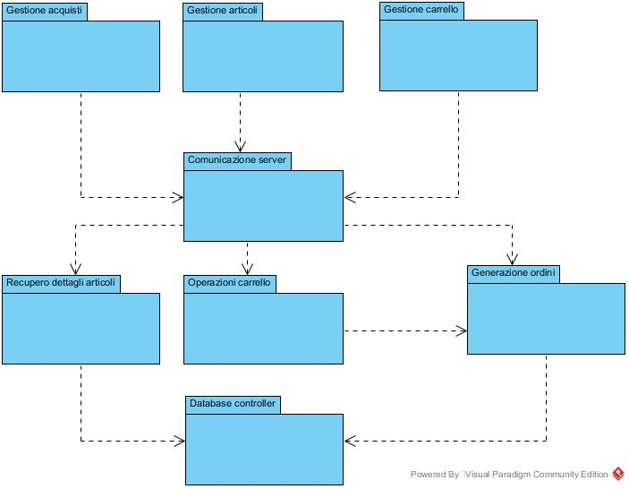

**Software gestionale:**

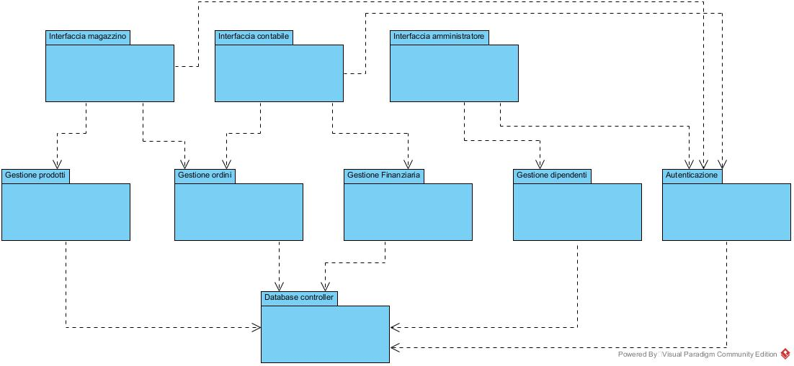

**3.2 Mapping hardware/software**

**La struttura hardware proposta è costituita da un server su cui è presente il sito aziendale e il dbms a esso collegato. Al sito si collegano gli utenti per effettuare ordini e tali informazioni verranno registrate all’interno del database. Il software gestionale, utilizzato dai dipendenti dell’azienda, utilizzerà lo stesso dbms del sito per poter offrire le funzionalità proposte.**

**Il database conterrà le credenziali dei dipendenti abilitati all’utilizzo del software gestionale, i dati dei prodotti presenti nel sito (che sono gli stessi del magazzino), le informazioni relative agli ordini effettuati dal sito e il loro stato e le informazioni relative alla contabilità aziendale.**

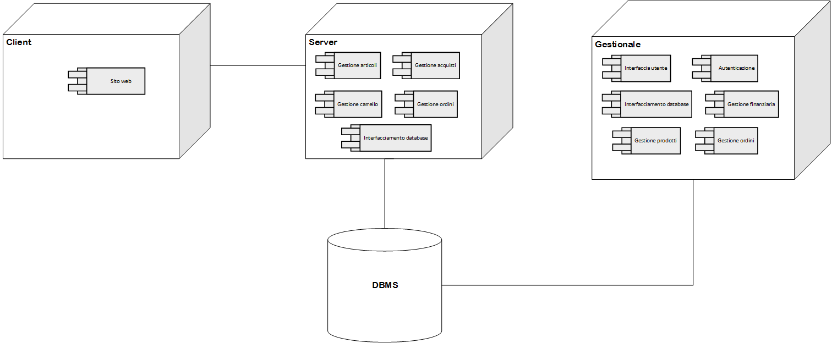

**3.3 Gestione dei dati persistenti**

**Il sistema Core Shirt si avvale dell’uso di un database di tipo relazionale al quale si interfaccia tramite dbms. Questa scelta è stata ponderata data la sicurezza offerta da un dbms di ultima generazione, assieme ad una maggiore affidabilità, garanzia di coerenza e facilità di gestione, nonchè dalla velocità di accesso e trasmissione dei dati.**

**3.4 Controllo e sicurezza degli accessi**

**La sicurezza ed il controllo dei dati del database è garantita tramite l’utilizzo di username e password per ogni singolo utente, che verranno richieste per ogni singolo accesso. Ogni tipo di dipendente, avrà a disposizione diverse interfacce grafiche, in modo che ogni utente possa accedere solo alle funzionalità che rientrano nella sua categoria di utenza.**

**3.5 Boundary condition**

**1. Il server e il database dovranno essere sempre online altrimenti non sarà possibile visualizzare il sito e i clienti non potranno visitare il catalogo ed effettuare ordini. Inoltre i dipendenti che utilizzeranno il software non potranno autenticarsi e accedere alle funzionalità;**

**2. In caso di errata digitazione di username e/o password il software gestionale avverte l’utente con un messaggio di errore e consente un nuovo inserimento dei dati;**

**3. Nel caso in cui il cliente provi ad aggiungere un articolo al carrello senza selezionare uno dei campi necessari(Taglia, Colore) il sistema avverte l’utente con un messaggio di errore evidenziando i dati mancanti;**

**4. In caso di mancata immissione dei dati relativi a spedizione e pagamento il sistema avverte l’utente con un messaggio di errore evidenziando i dati mancanti.**